1.1数 数
- 三十九后面是多少？四十九后面呢？

- 写出与八十六相邻的数。

3.五个五个的数，从一数到二十五。

参考答案
1. 四十 五十
2. 八十五 八十七
3. 五 十 十五 二十 二十五

1.2数的组成
1．看图填一填。

（ ）个十和（ ）组成（ ）。
2．填空。
（1）（ ）个十是五十，五十里面是（ ）十。
（2）八十四里面有（ ）个十和（ ）个一。
（3）九十九是由（ ）个十和（ ）个一组成的。
3.十个十个的数，你能从八十倒着数到二十吗？

参考答案
1. 6 8 68
2. （1）5 5 （2）8 4 （3）9 9
3. 八十、七十、六十、五十、四十、三十、二十

练习一
- 从三十二开始，按顺序顺着数7个数。

2.数一数，说一说。
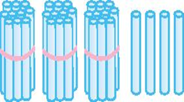
（1）（ ）个十和（ ）个一组成（ ）。
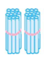
（2） （ ）个十和（ ）个一组成（ ）。
3.五个五个的数，从二十数到五十。

参考答案
1.三十二、三十三、三十四、三十五、三十六、三十七、三十八、三十九
2.（1）3 8 38
（2）4 9 49
3. 二十、二十五、三十、三十五、四十、四十五、五十

1.4 100以内数的写法
- 看图写数。
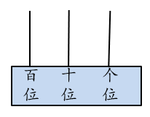

- 写出下面的数字。
九十九 十九 七十二 六十八

- 连一连。
六十六 七十八 五十九 三十八 二十二

59 22 78 66 38

参考答案
1. 101 42
2. 99 19 72 68
3.
六十六 七十八 五十九 三十八 二十二

59 22 78 66 38

1.5 100以内数的读法
- 你能读出下面的数字吗？
77 65 80 23

- 小明家的门牌号是两位数，十位上的数字比3大2，个位上的数字是最小的一位，你知道小明家的门牌号是多少吗？你会读吗？

- 连一连。
58 44 77 98 66

五十八 九十八 四十四 七十七 六十六

参考答案
1. 七十七 六十五 八十 二十三
2. 51 读作：五十一
3. 58 44 77 98 66

五十八 九十八 四十四 七十七 六十六

以上内容仅为本文档的试下载部分，为可阅读页数的一半内容。如要下载或阅读全文，请访问：https://d.book118.com/048043001030006023

